转专业管理操作手册1(转出)

登录系统

系统使用环境说明
推荐使用Google Chrome浏览器，或使用360浏览器（极速模式）、高版本的IE浏览器。
Google Chrome浏览器：

360浏览器（极速模式）：


电脑端系统登录
通过https://jwxt.szcp.edu.cn/网址进入，使用学校统一身份认证账号登录。
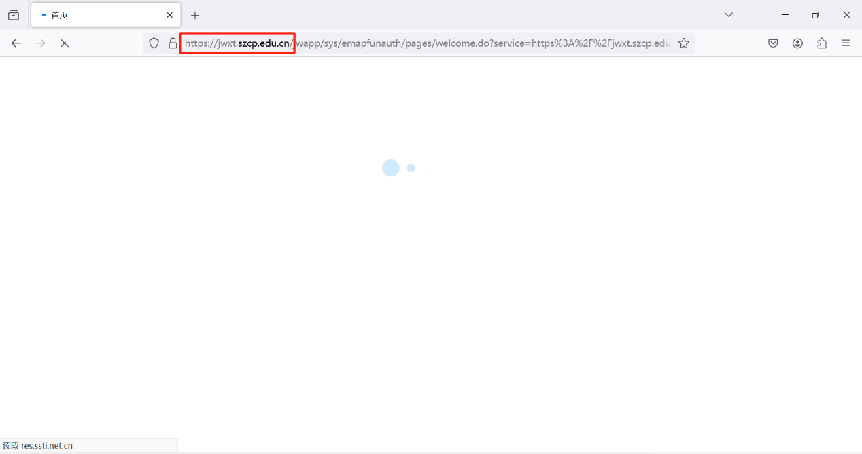
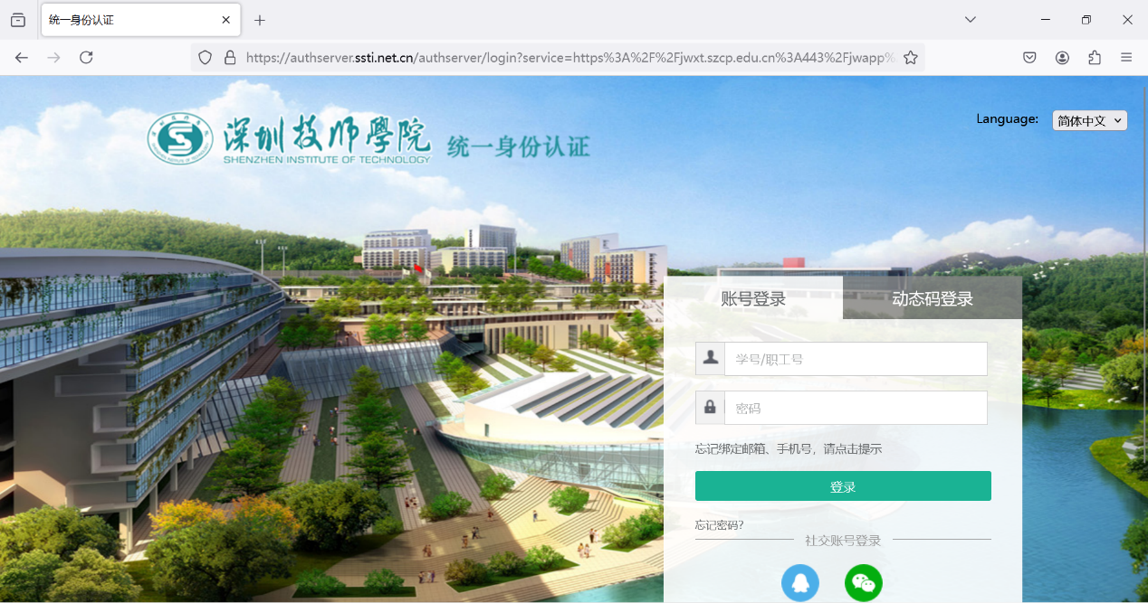

转专业转出院系审核
当学生报名结束之后，须先由学生原专业的所在学院的院长、副院长初步审核。
注：转专业报名未结束前不可进行审核。
步骤一： 点击顶部标签栏【学籍】，再点击左侧导航栏【转专业管理】下的【转专业转出院系审核】。进入到右侧转专业转出院系审核页面。
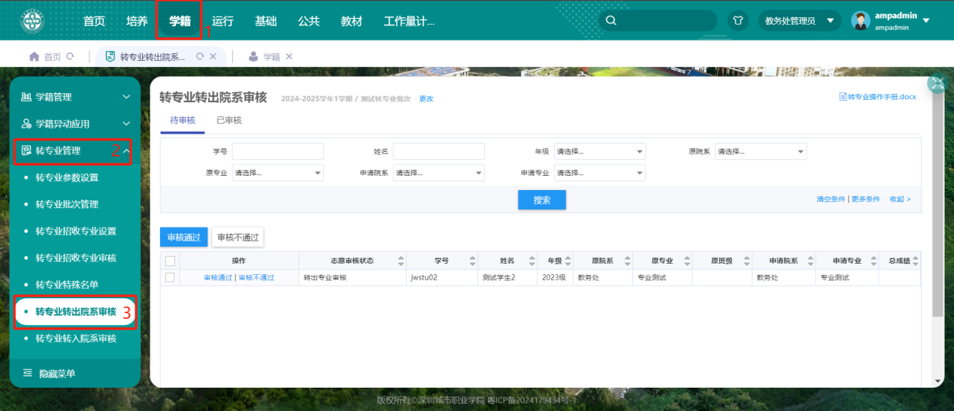
步骤二：点击【待审核】标题栏进入待审核页面。
（1）方式一：直接点击操作列的“审核通过/审核不通过”按钮可以进行单个操作。
（2）方式二：勾选学生后点击“审核通过”或“审核不通过”可以进行批量审核。
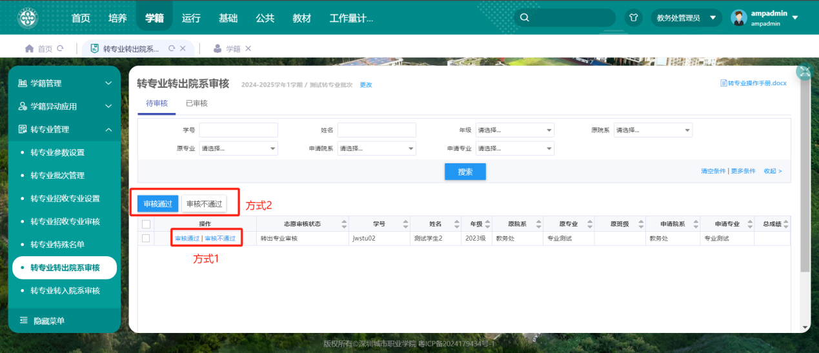

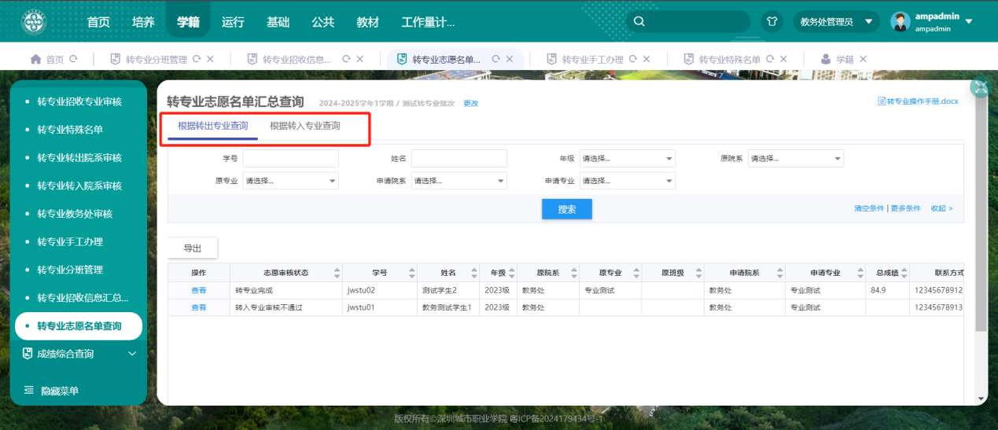

转专业管理操作手册2(转入)

登录系统

系统使用环境说明
推荐使用Google Chrome浏览器，或使用360浏览器（极速模式）、高版本的IE浏览器。
Google Chrome浏览器：
360浏览器（极速模式）：

电脑端系统登录
通过https://jwxt.szcp.edu.cn/网址进入，使用学校统一身份认证账号登录。

转专业参数设置

转专业招收专业设置
转专业招收专业设置，针对的是院系的操作，如果院系某个专业需要招收学生，则院系可设置招收专业，供学生转专业的时候进行申请。

新增转专业招收专业设置
只有在该批次设置的上报招收专业时间范围之内才可新建保存（如果是已经建好的，则可以保存，此为防止被教务处退回的招收专业设置不可修改的情况产生），否则提示“ 不在上报招收专业时间范围之内”。
步骤一： 点击顶部标签栏【学籍】，再点击左侧导航栏【转专业管理】下的【转专业招收专业设置】。
点击【更改】按钮可以切换批次，院系设置的招收专业就会存在被选中的批次下。
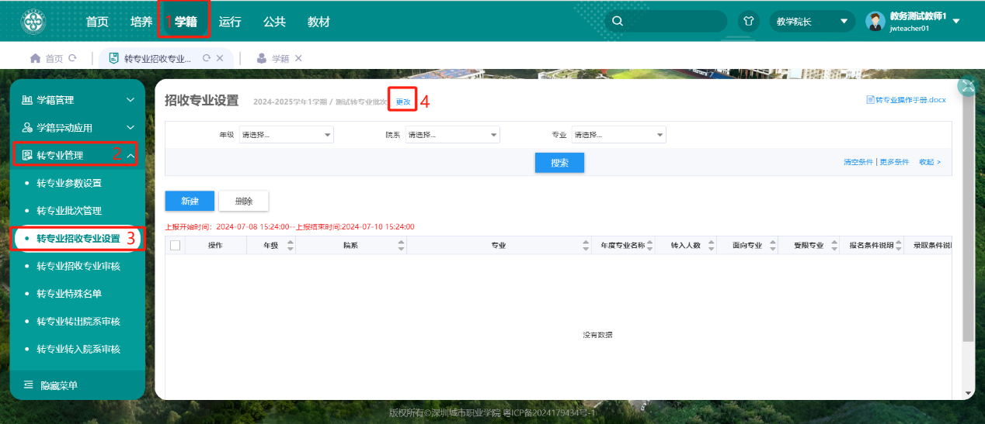
步骤二：点击“新建”按钮。
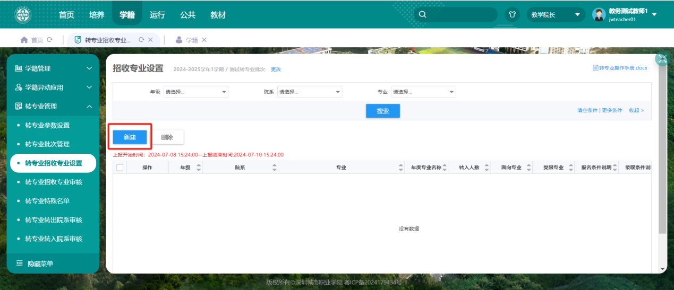
新建页面包含基本信息和排名规则两块，如图下：
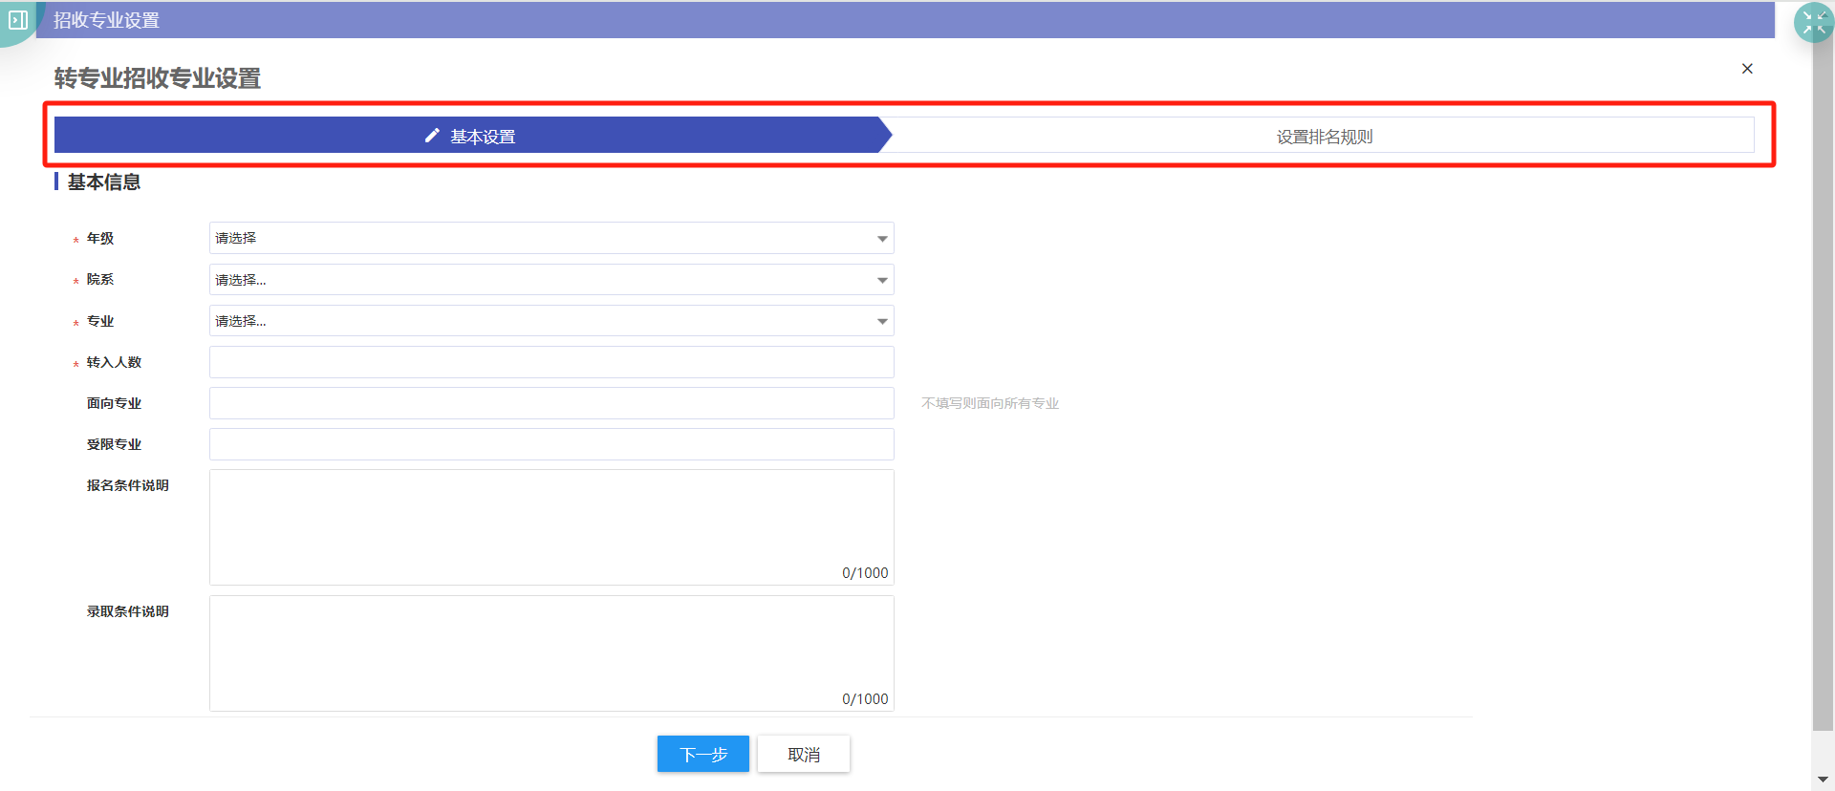
步骤三：填写【基本设置】板块的内容后点击【下一步】按钮。
必填内容如下：
- 年级： 年级的可选项来源于该批次下设置的开放年级，不在开放年级范围内的不可选择。
- 院系：院系为登录用户所管辖的院系（即使用了院系权限），非管辖的院系不可选。
- 专业：这里的专业来源于年度专业，并且经过“年级”或者“院系”的过滤。
- 转入人数：这里设置该专业可转入的人数，学生在申请的时候，可看到各专业的可转入人数，给学生提供参考；在招收专业进行录取的时候，对一键录取功能在录取数量上做出限制。
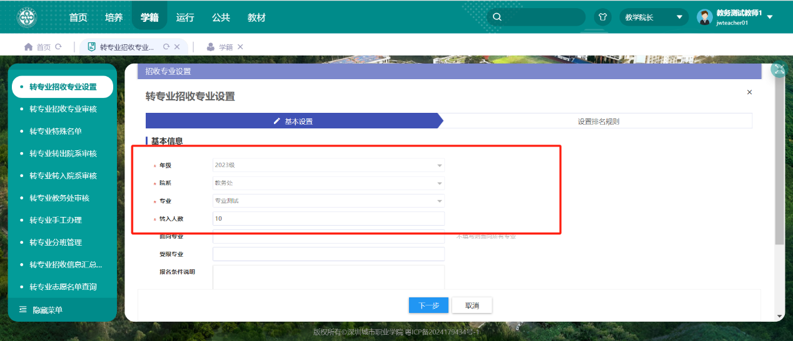
选填内容如下：
- 面向专业： 如果某些专业只招收特定专业的学生，则可以通过设置面向专业，只有是这里设置的面向专业的学生才可申请该专业，其他专业不可申请；如果没有设置，则代表面向全部的专业进行招收。
- 受限专业：表示禁止该专业的学生报名本招收专业。
- 报名条件和录取条件说明：此两项内容是该招收专业在面向学生申请的时候，展现给学生看的，让学生知道报名和录取条件，学生在申请页面上即可看到。
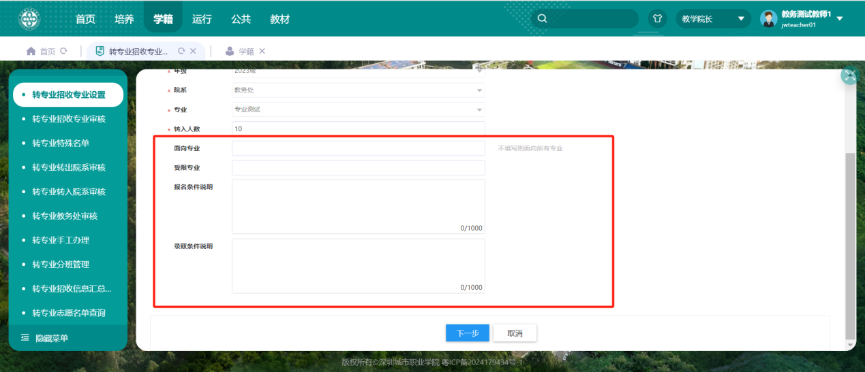
步骤四：点击【添加排名规则】按钮后填写排名规则的内容后点击【保存】按钮。检查无误后点击【完成】按钮。注：成绩排名条件比例需维护到100%。
排名规则是在进行招收专业录取的时候，生成报名学生的系统成绩、导入学生的线下成绩、以及淘汰未达到要求的学生，最终计出算总成绩，进而排名，供院系进行录取操作。
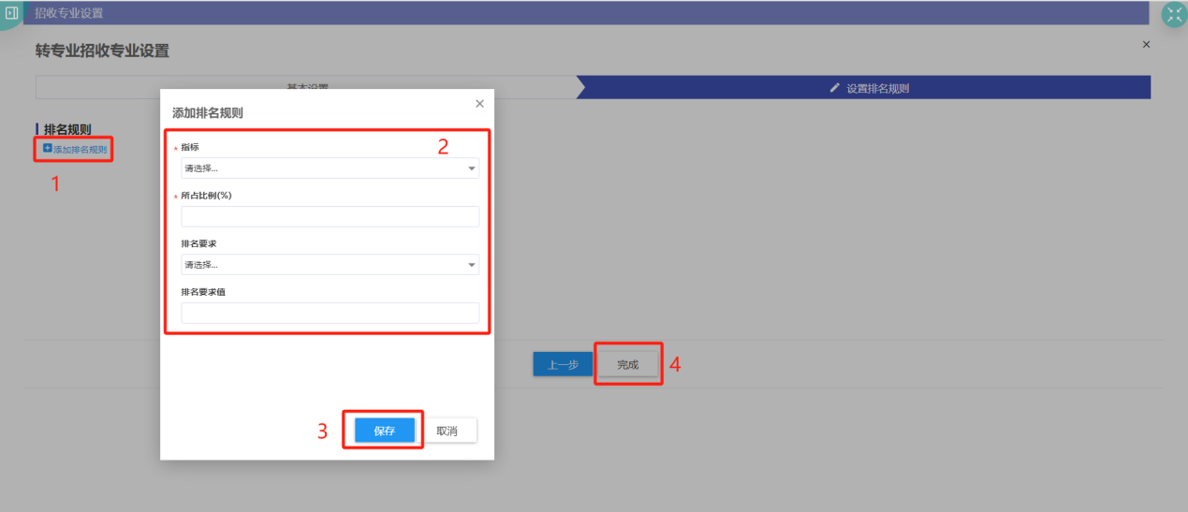
必填内容如下：
- 指标：指标来源于资格条件设置，具体配置方法请参考《资格条件配置操作手册》。
- 所占比例：所占比例指在招收专业进行录取的时候，在计算学生总成绩的时候，该项指标最后算出来（或者录入）的成绩值所占总成绩的比例。
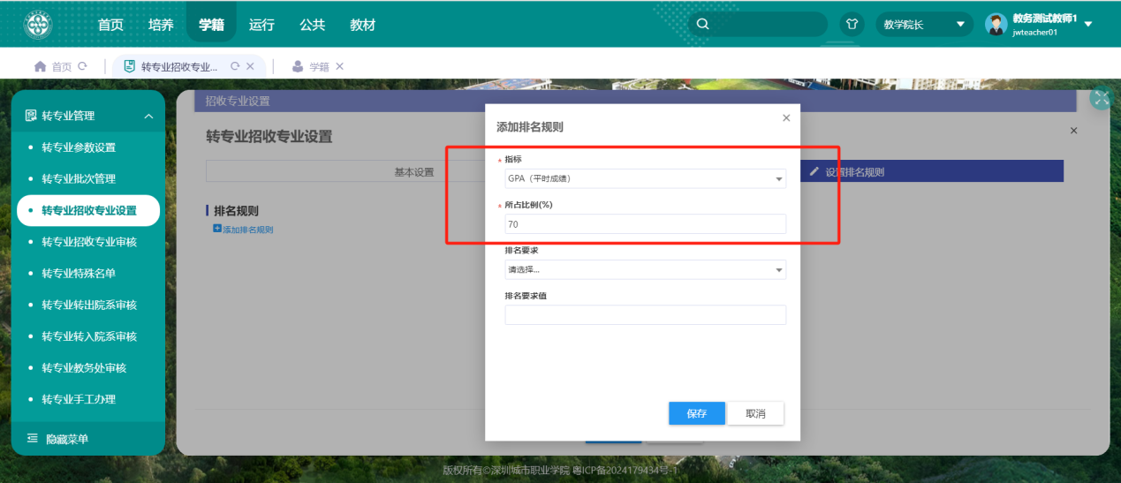
选填内容如下：
- 排名要求：排名要求有＞、＜，≥，≤和≠五个选项，表示学生该项的成绩值与“要求值”之间的关系符合“排名要求”所选的关系的时候，该学生才能够参与招收专业录取时候的排名计算，从而才有可能被录取。
- 排名要求值：即所描述的要求值。
- "＞"（大于）：学生的成绩必须高于某个指定的"要求值"。
"＜"（小于）：学生的成绩必须低于某个指定的"要求值"。
"≥"（大于等于）：学生的成绩必须大于或等于某个指定的"要求值"。
"≤"（小于等于）：学生的成绩必须小于或等于某个指定的"要求值"。
"≠"（不等于）：学生的成绩必须不等于某个指定的"要求值"。

提交转专业招收专业设置
因为院系新增的招收专业要在学生申请转专业的时候能够被申请，需要教务处的审核，当教务处审核通过的时候，学生才能查到该招收专业，并进行申请。此功能即使院系提交招收专业设置给教务处进行审核。
点击【提交】按钮后点击【确定】。
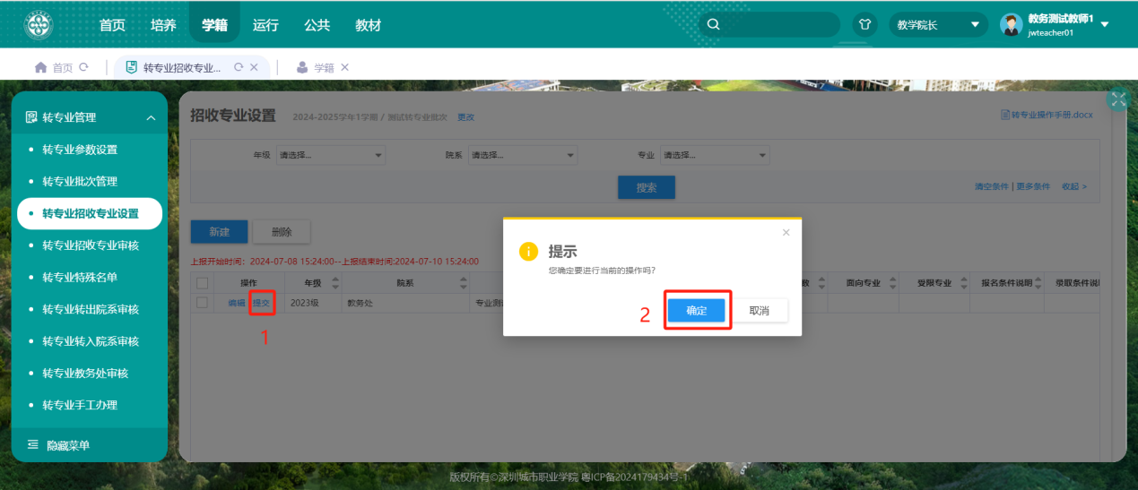
也可以在上报时间内对已提交的招收专业设置进行【收回】。
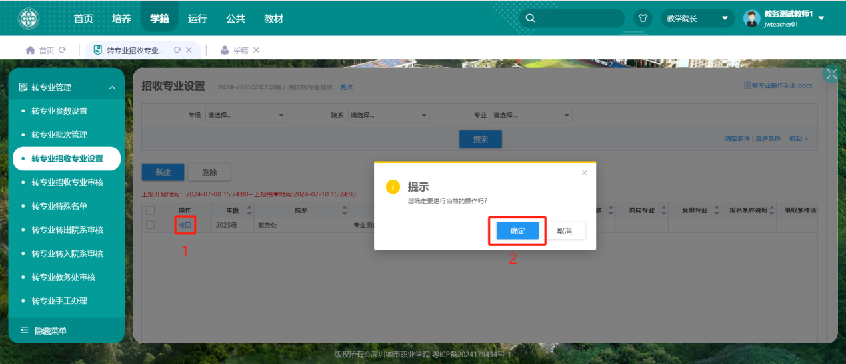

删除转专业招收专业设置
当院系有不需要的招收专业，且该招收专业未提交到教务处进行审核时，则该招收专业可被删除。
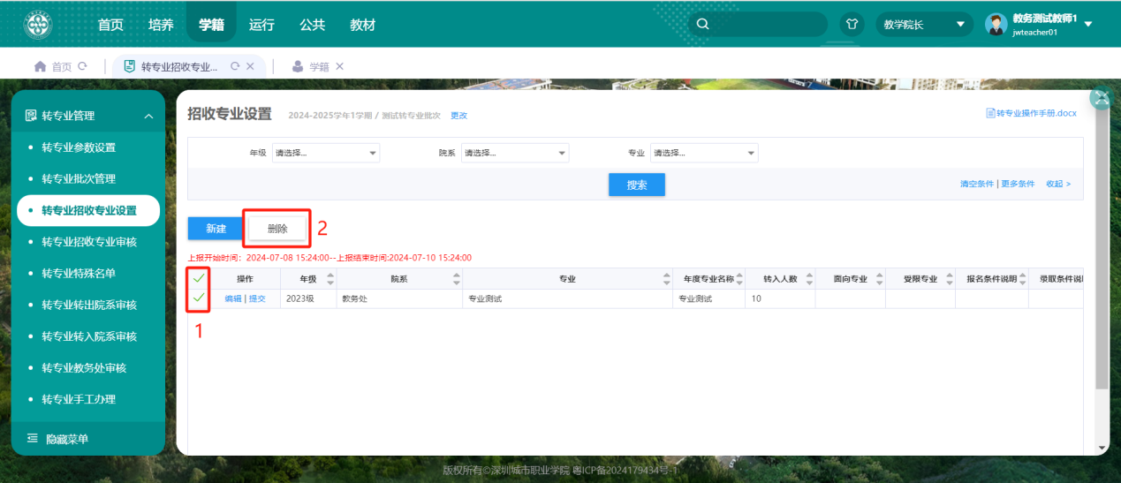

转专业转入院系审核

学生转入审核
当学生原专业院系审核完成后，申请的转入专业学院院长、副院长开始审核工作。
步骤一： 点击顶部标签栏【学籍】，再点击左侧导航栏【转专业管理】下的【转专业转入院系审核】。进入到右侧转专业转入院系审核页面。
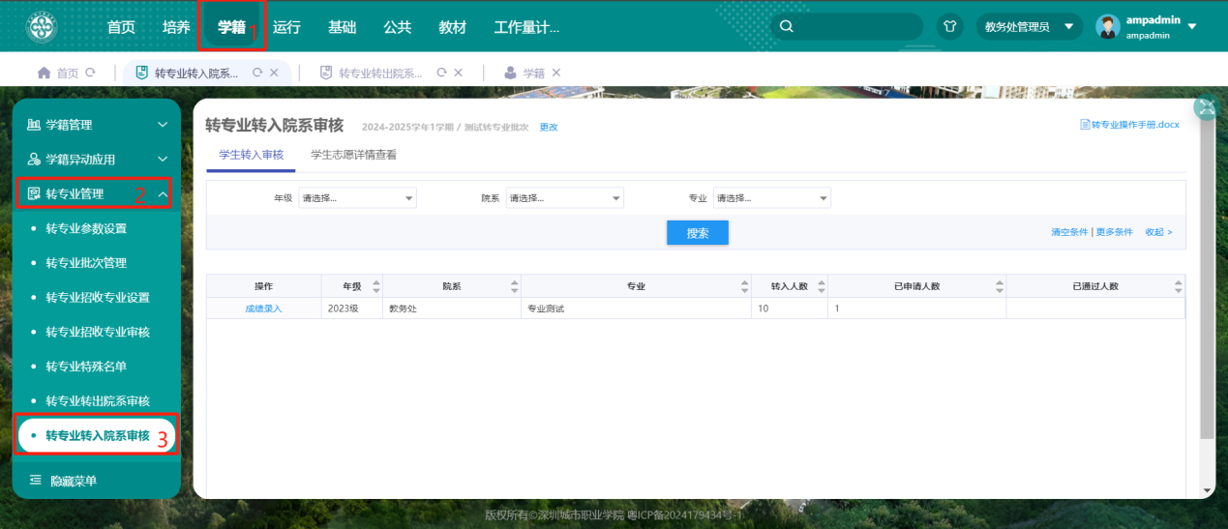
步骤二：点击【学生转入审核】标题栏进入学生转入审核页面。接着点击【成绩录入】按钮。
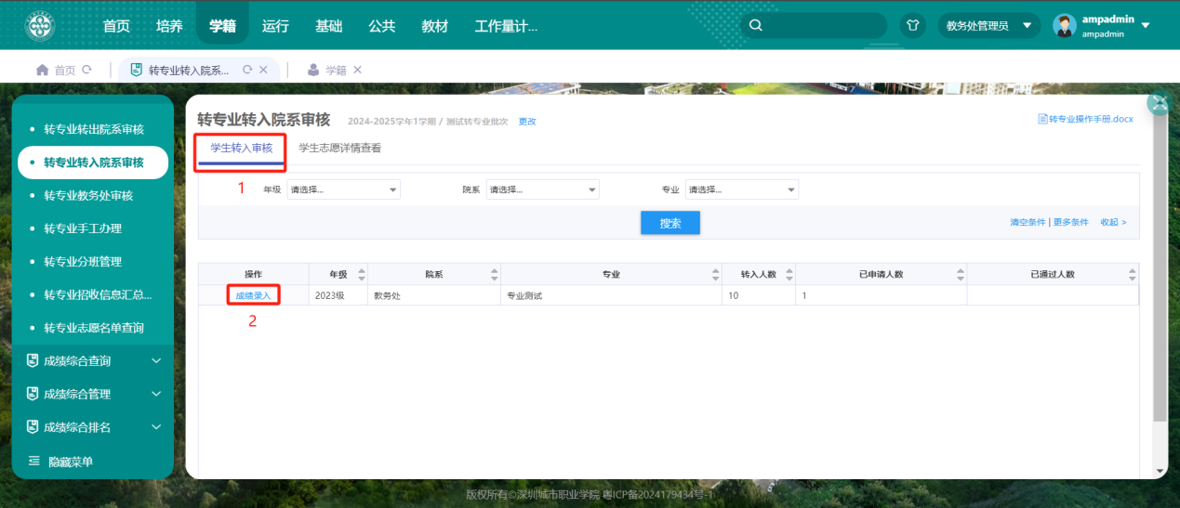
步骤三：在转入院系录入成绩页面，点击【生成学生成绩】按钮后点击【继续】按钮。
学生成绩初始化成功，可继续导入类型的成绩。
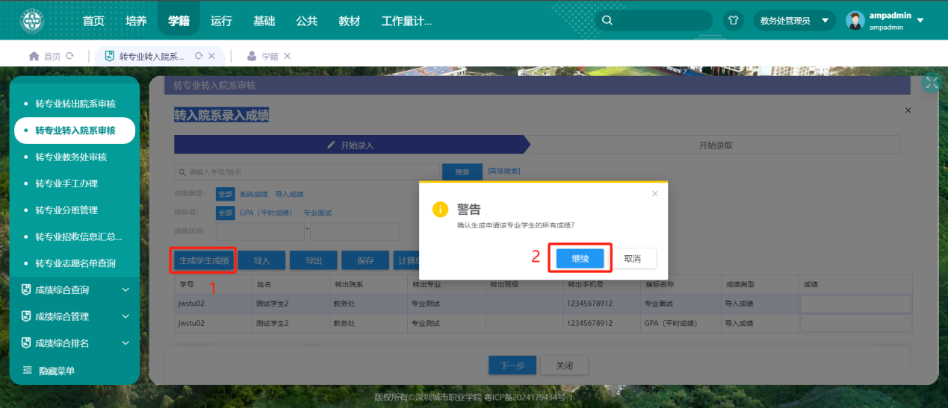
步骤四：导入类型的成绩有俩种方式，成绩录入完成后点击【保存】，如下图：
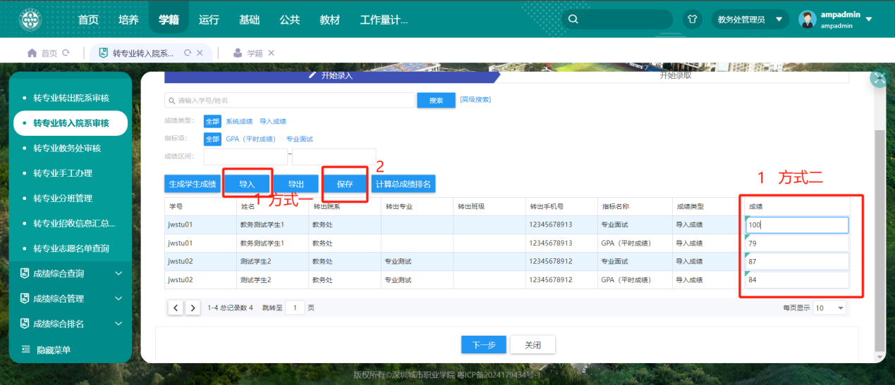
步骤五：点击【计算总成绩排名】按钮后点击【下一步】按钮，如下图：
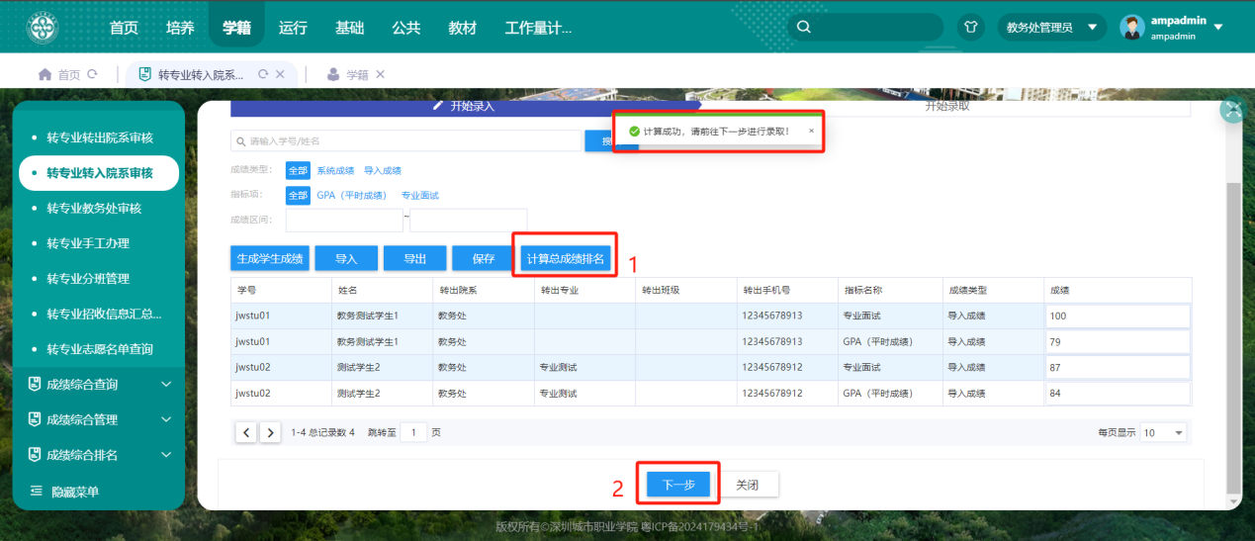
步骤六：录取页面分为“一键录取”和单个“录取”，后点击【完成】按钮即可结束录取。如下图：
注：可以先“一键录取”后单个录取，但是不可先单个“录取”再进行“一键录取”。如果单个“录取”的人数已经超出了招收专业设置的“可转入人数”，则需要填写“录取特殊原因”。
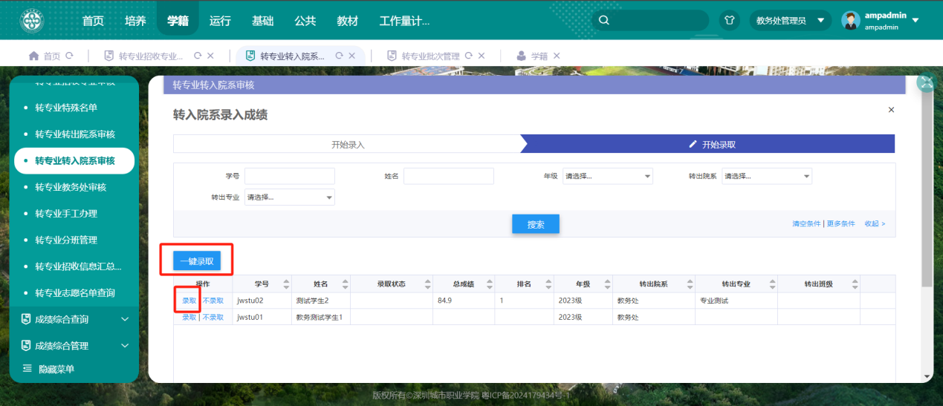
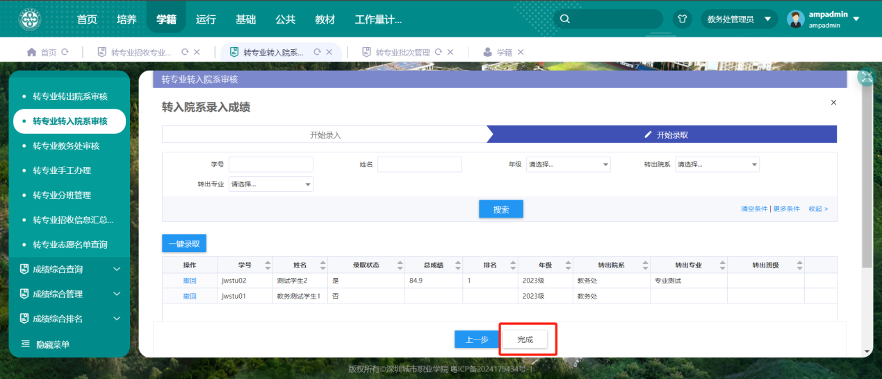
由于转专业招收专业设置中，GPA(平时成绩)要求值需大于80分，jwstu01学生的GPA(平时成绩)成绩值为79，所以不参与录取成绩的排名。

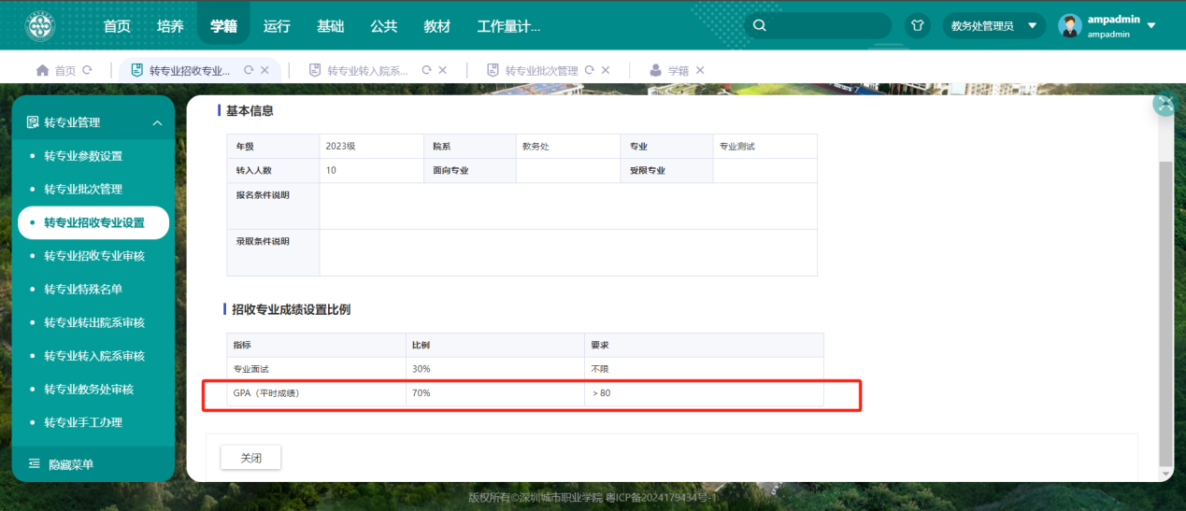
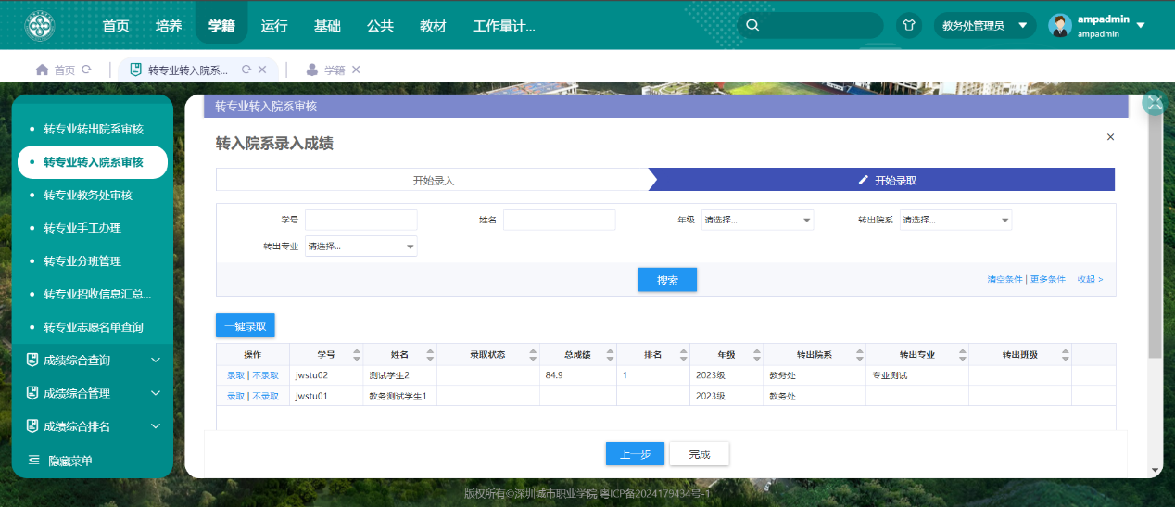
步骤七：如果院系有录取错误的情况，可以进行“撤回”，但是撤回是有前提的，前提条件是在学生还没有再“转专业学生申请”页面进行“确认”或“终止”操作。
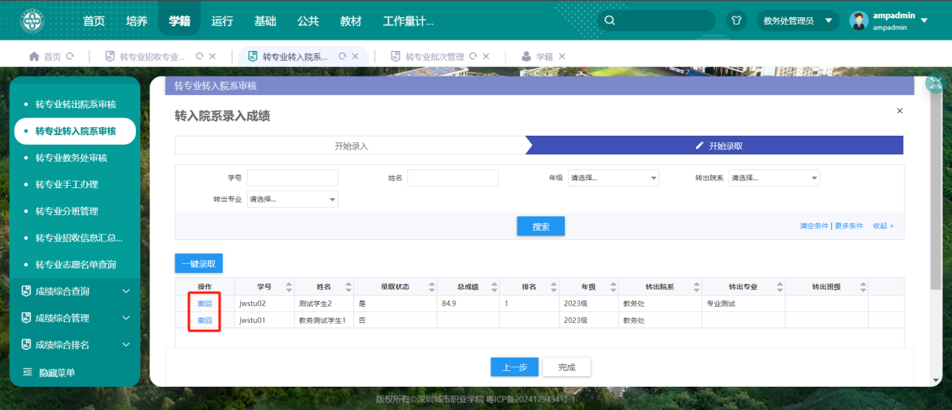

学生志愿详情查看
院系可在“学生志愿详情”页面查看所有申请了本院系的学生的转专业申请的志愿信息。
点击【学生志愿详情查看】标题栏进入学生志愿详情查看页面。
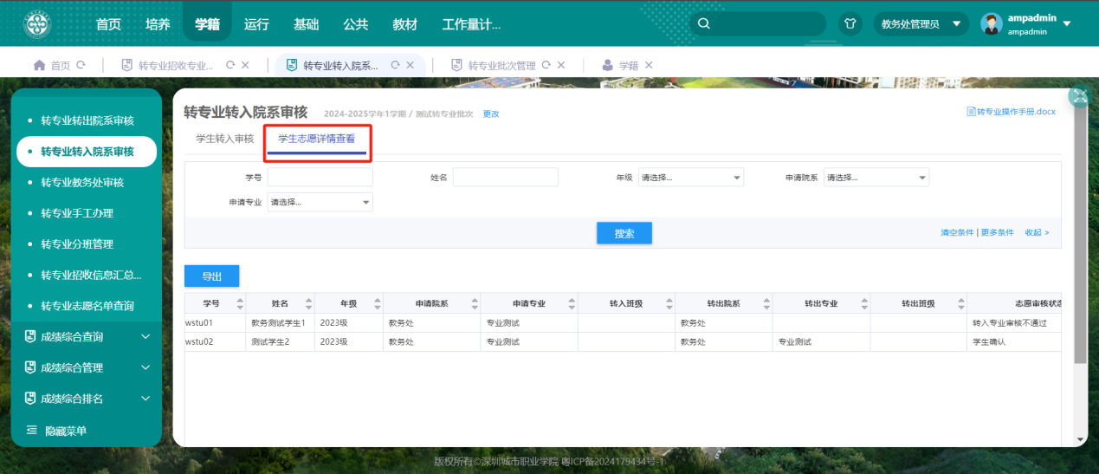

转专业分班管理
当学生的转专业申请被教务处审核通过之后，说明该学生已经转专业成功了，接下来学生所申请转入的院系，会对学生进行分班操作，如下图：

分班
在上图页面，可单个选择学生分班，也可选择多个学生进行分班，选择多个学生的前提是所选择的的学生转入的是同一个专业；同时院系还可以下载模板，导入进行分班。
“分班”操作主要有下图几个内容需要填写：
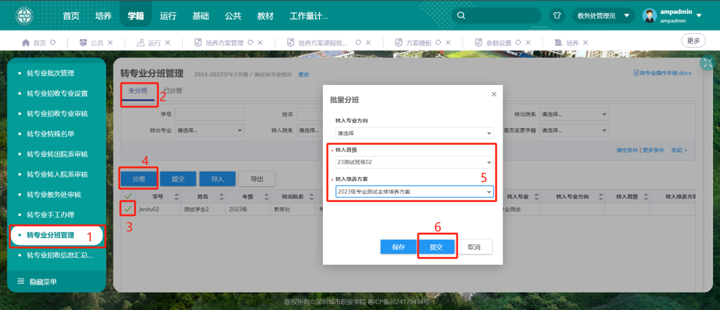
“转入专业方向”，可选择学生所申请的转入专业下的专业方向，也可不选择；
“转入班级”，可选择学生所申请的转入专业下的班级，必须选择；
“转入培养方案”，因为一旦学生的专业进行了变更，学生的培养方案也需要进行变更。

提交
分好班级和培养方案之后，还需要进行提交，提交到教务处，由教务处进行变更学籍
操作。在提交之前，院系如果填写有误，还可以继续修改，一旦提交之后，将无法修改。
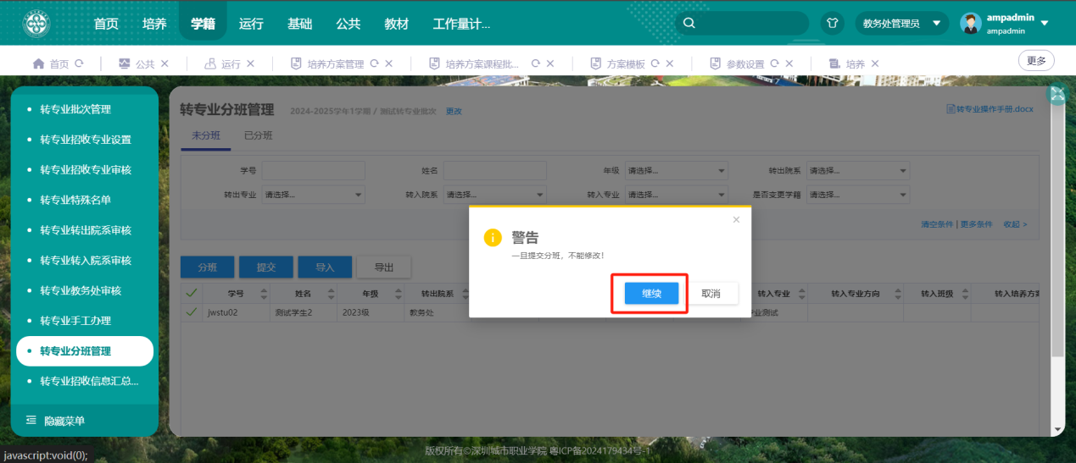

转专业志愿名单汇总查询
该页面为教务处和院系提供查询功能，可查询出某个批次下所有申请了转专业的学生的志愿信息，可分为“根据转出专业查询”和“根据转入院系查询”两个页面：

